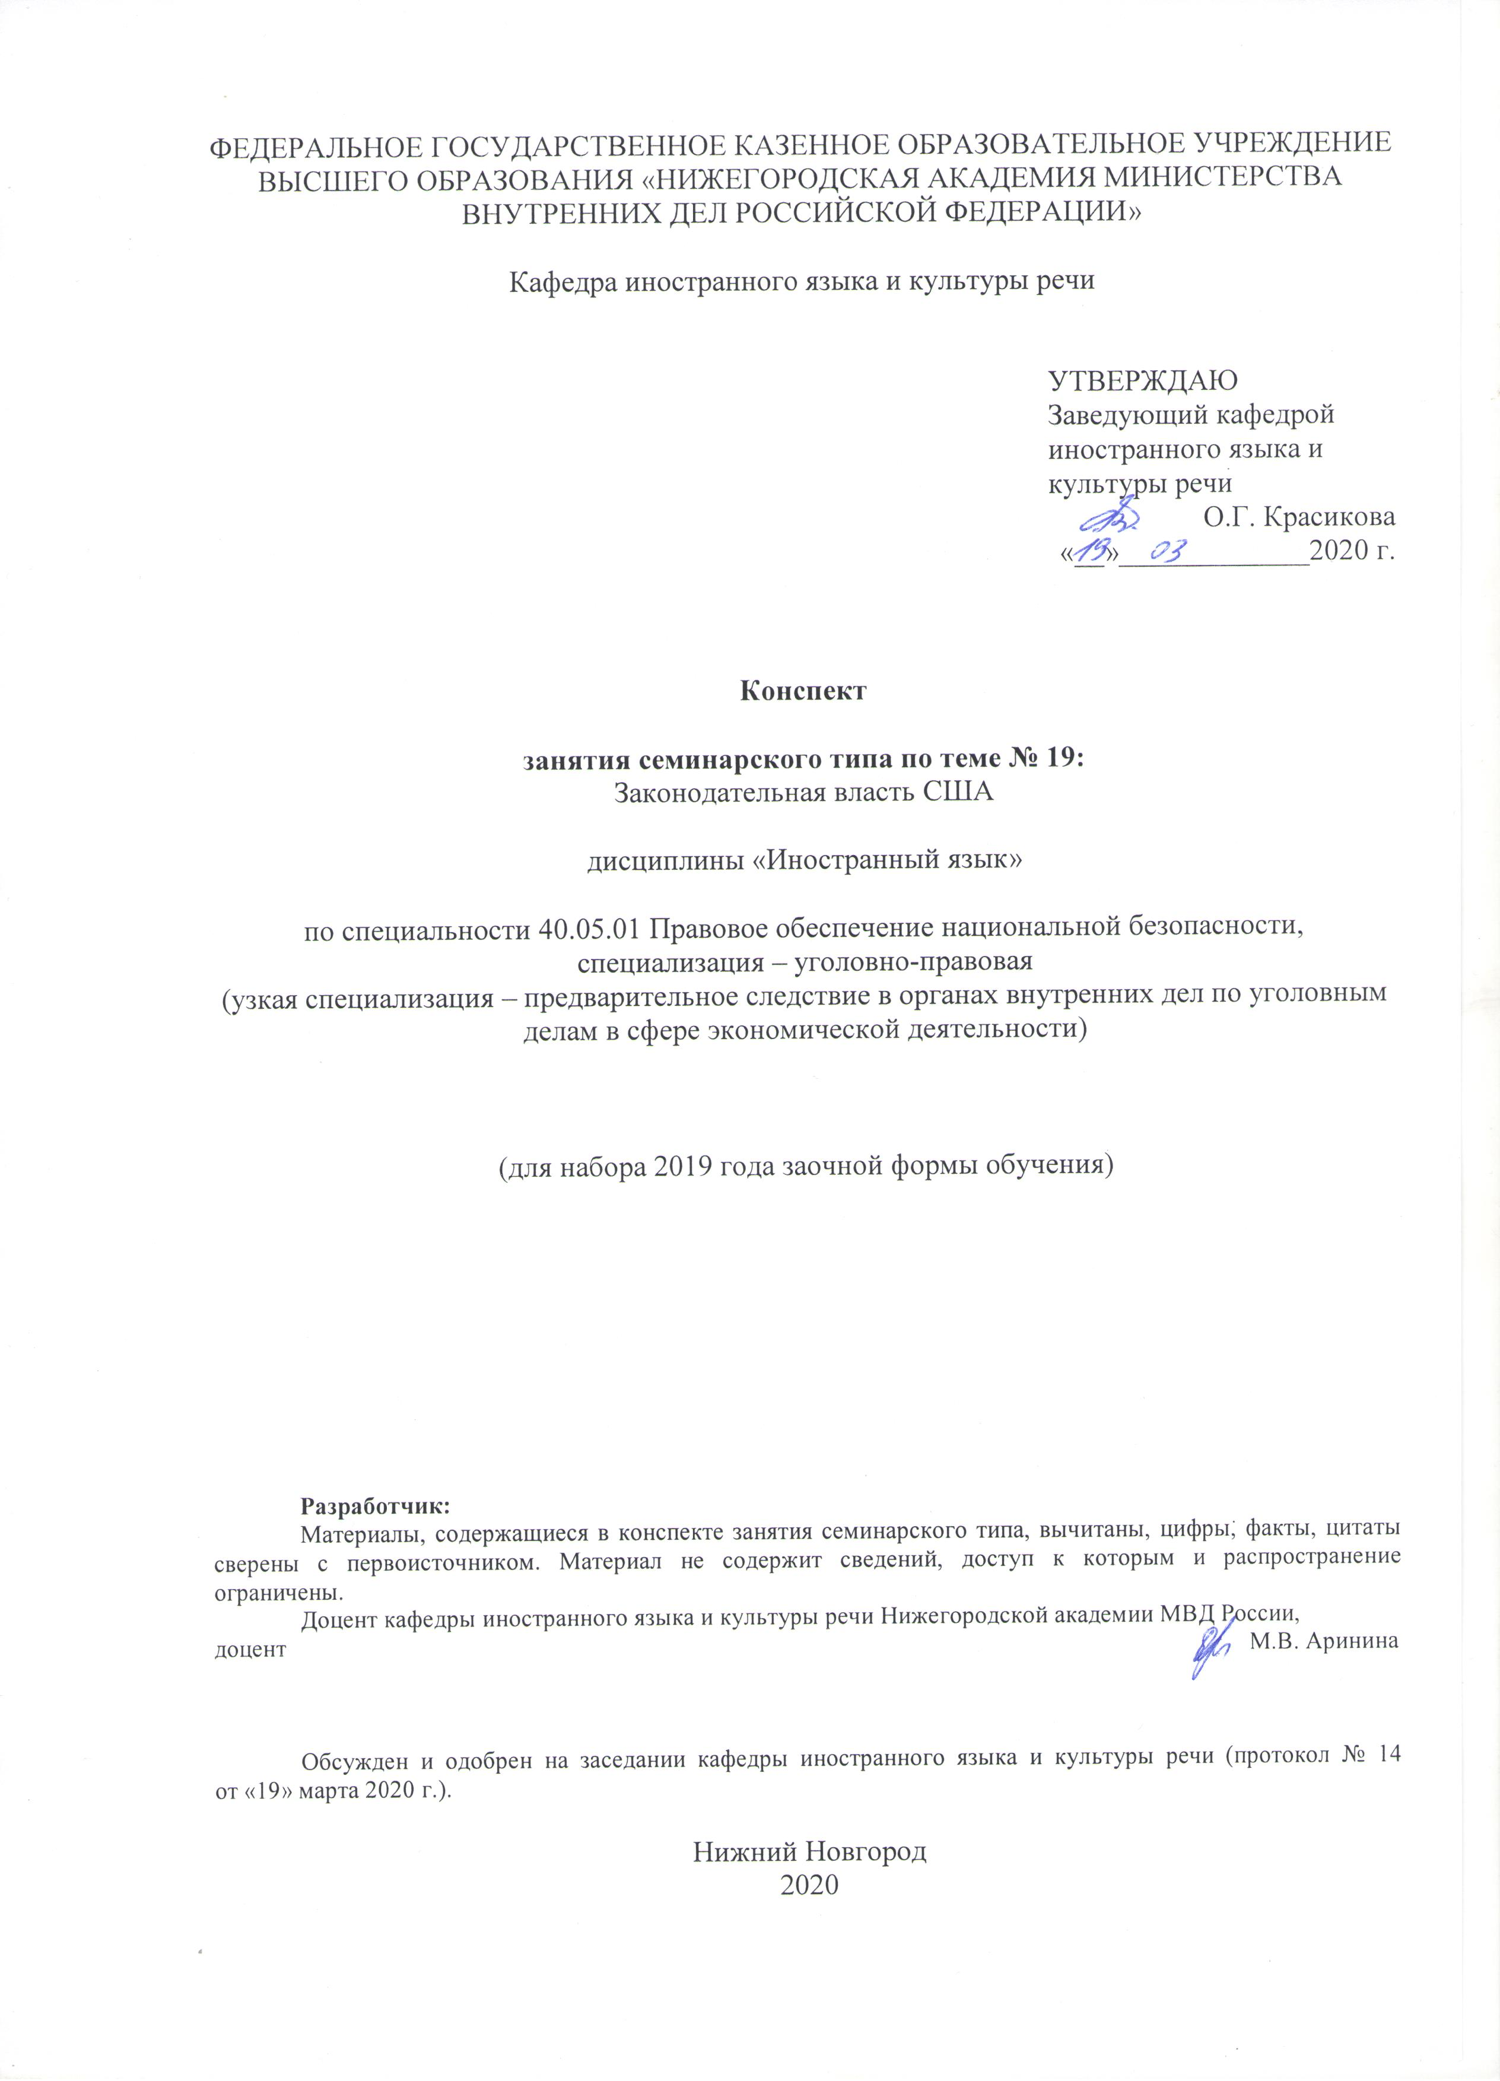

- Содержание занятия семинарского типа:
1.1.Тема занятия, (вид занятия) количество часов, отводимых на данное занятие.
Тема 19. Законодательная власть США.
Вид занятия: занятие семинарского типа.
Количество часов, отводимых на данное занятие: 2 часа.
1.2. Цель и задачи занятия.
Цель: Развитие умения работать с профессионально-ориентированной информацией на английском языке по теме “The Legislative Power in the USA”.
Задачи:
- Знакомство с новыми лексическими единицами по теме занятия;
- Формирование навыков поискового и изучающего чтения;
- Формирование навыков перевода профессионально-ориентированного текста.
1.3. Учебные вопросы и практические задания.
- Работа с новыми лексическими единицами, словообразование;
- Работа с текстом “The Legislative Power in the USA”.
1.4. Рекомендуемая литература по данному занятию.
1.4.1. Перечень основной учебной литературы.
1. Голубкова, В. В. Функции и задачи полиции [Текст] : учеб. пособ. на англ. языке / В. В. Голубкова, Е. Э. Мацкевич ; МВД РФ НА . – Н. Новгород : НА МВД России, 2017 . – 119 с.
2. Law and Order [Текст] : учеб. пособие. Р. 2 : Branches of Government / МВД России, НА; сост.: Л. И. Мартынова, С. И. Балишин, Ю. В. Ильин. – Н. Новгород : НА МВД России, 2015. – 204 с. : ил. – (Нижегородская академия МВД России).
3. Мартынова, Л. И. Law and order [Текст] : учеб. пособие. Part 3. Police / Л. И. Мартынова, С. И. Балишин, Ю. В. Ильин ; МВД России, НА. – Н. Новгород : НА МВД России, 2016. – 220 с.
1.4.2. Перечень дополнительной учебной литературы.
1. Английский язык для юристов = ENGLISH for Law Students : учебник / Т.В. Куприянчик, Е.Б. Поварисова, Н.А. Четверухина; под общ. ред. С.В. Пятчиной . – М. : ЦОКР МВД России, 2009. – 304 с. – (Доп. МВД РФ).
2. Балишин, С. И. Правовые горизонты = Legal Horizons [Текст] : учеб. пособие по англ. яз. Ч. 1 / С. И. Балишин. – 2-е изд., доп. – Н.Новгород : НА МВД России, 2011. – 116 с.
3. Балишин, С. И. Legal Horizons (Правовые горизонты) [Текст] : учеб. пособие. Ч. 2 / С. И. Балишин ; МВД России, НА. – Н. Новгород : НА МВД России, 2014. – 175 с. : ил. – (Нижегородская академия МВД России) (Служим России, служим закону).
4. Балишин, С. И. Legal Horizons (Правовые горизонты) [Текст] : учеб. пособие. Ч. 3 / С. И. Балишин ; МВД России, НА. – Н. Новгород : НА МВД России, 2013. – 139 с. : ил. – (Нижегородская академия МВД России) (Служим России, служим закону).
5. Киселева, Л. Ф. Сборник текстов для письменного перевода : учеб. пособие по англ. яз. / Л. Ф. Киселева. – Н. Новгород : НА МВД России, 2010. – 56 с.
6. Общий и разговорный английский для студентов-юристов = General and Social English for Law Students : учеб. пособие по англ. яз. Вып. 2 / С. И. Балишин [и др.] ; под ред. И. Г. Ольгинской. – Н. Новгород : НА МВД России, 2010. – 184 с.
1.4.3. Перечень ресурсов информационно-телекоммуникационной сети «Интернет».
1. http://eLibrary.ru – научно-электронная библиотека eLibrary
2. http://www.loc.gov/ – национальная электронная библиотека США
3. http://www.bl.uk/ – национальная электронная библиотека Великобритании
4. http://www.nypl.org/ – Оксфордская электронная библиотека
5. http://laws-lois.justice.gc.ca/eng/acts/L-7.7/index.html – национальный правовой портал Великобритании
6. http://web.library.yale.edu/ – национальная электронная библиотека Уэльса

1.5. Краткое описание учебных вопросов или алгоритм выполнения практических заданий.

Вопрос 1.
1. Выучите следующие слова и словосочетания:
to belong to | принадлежать
the House of Representatives | палата представителей
to exercise | использовать, осуществлять
significant | значительный
to represent | представлять
to provide | обеспечивать; предоставлять, давать
officials, officers | должностные лица
a presiding officer | председатель по должности
to control [kən'troul] | управлять, руководить; регулировать, контролировать
the Rules Committee | Рулевой Комитет (Комитет по процедурам устанавливает правила деятельности Палаты и обсуждает наиболее важные законопроекты)
appointment | назначение
to influence | влиять
a floor leader | лидер партийной фракции (ему первому предоставляется слово от соответствующей фракции)
a majority or minority floor leader | лидер фракции большинства или фракции меньшинства
whip | «кнут» («хлыст» = партийный функционер, который следит за дисциплиной, посещаемостью, единством членов во время обсуждения)
to be responsible for | нести ответственность за ч-л
leadership | руководство; лидерство, ведущая роль в чем-либо
a tie vote | равное количество голосов при голосовании
principal | главный, основной; ведущий
to be the principal party voice and power | обладать основной властью в партии и иметь право высказывать мнение от имени партии
to include | включать (в состав)
counterweight | противовес
the electorate | электорат, избиратели

2. Догадайтесь о значении следующих интернациональных слов:
legislative; Senate; to centralize; dynamic; basis; Speaker; populist; actuality; Vice-President, party, debate, legislature, leader, constitutional, committee, conservative, theoretically, practically, popular.

3. Переведите следующие словосочетания:
by law; to exercise significant power; power is centralized in …; dynamic institution of federal government; state legislature; single-member constituencies; popularly elected; to have the constitutional duty; to control appointments; one-third of the Senate; in reality; the majority party; conservative counterweight; the most powerful member; to preside over the Senate; it is the Speaker who becomes President; an upper house.

4. Просмотрите текст и сопоставьте подчёркнутые словосочетания на английском языке с их эквивалентами на русском языке:
- представлены на демократической основе;
- система одномандатных избирательных округов;
- голосование по принципу простого большинства;
- самый могущественный (влиятельный) член Палаты;
- влияет на ход законотворческой деятельности;
- уйти в отставку до истечения срока полномочий;
- на самом деле;
- необходимо нарушить равное количество голосов при голосовании;
- выполнять те же самые функции;
- легислатура штата;
- избирается народом, а также обладает сильным политическим влиянием.

Вопрос 2.

5.Прочитайте и переведите текст:
THE LEGISLATIVE POWER IN THE USA
The legislative power of national government belongs to the Congress which consists of two houses – the Senate and the House of Representatives – that both exercise significant power. However, power is much more centralized in the House of Representatives, with its 435 members, than in the Senate, which has just 100 members.
The House of Representatives is the dynamic institution of the federal government. The states are represented on a popular basis. By law all the states must adopt the system of single-member constituencies with a simple majority vote.
The majority party in the House of Representatives provides the Speaker, who is the presiding officer and most powerful member of the House. The Speaker is theoretically chosen by all the members of the House but in reality is elected by the majority party. The Speaker controls appointments to the Rules Committee and thus influences the flow of legislation. Moreover, should the President and Vice-President die or resign before the end of their terms, it is the Speaker who becomes President. Each party in the House also has a majority or minority floor leader and whip. They are responsible for party leadership in debate.
The Vice-President has the constitutional duty of presiding over the Senate, but in actuality does so only if a tie vote needs to be broken. The principal party voice and power in the Senate is the Senate majority leader, but even this leader’s power is not as great as that of the Speaker of the House. The Senate party leadership also includes a minority leader and whips from both parties, who serve the same function as House whips.
The Senate is said to be the conservative counterweight to the more populist House of Representatives. Each state has two senators who, since 1913 (Seventeenth amendment), have been chosen by the electorate in the way decided by the state legislature in each state. Senators are elected every six years, but one-third of the Senate is elected every 2 years. The American system is one of a very few to have an upper house that is popularly elected as well as politically powerful.

6. Скажите, верны ли следующие утверждения согласно, информации из теста:
- The legislative power of the national government belongs to the President and his Administration.
- In the House of Representatives there are 100 members.
- The Senate has 435 members.
- The Speaker enjoys significant power and this is why he is the presiding officer of the Senate.
- The Senate controls the appointments to the Rules Committee.
- Should the President and Vice-President die, it is the Speaker who becomes President.
- Unlike the House of Representatives the Senate has no floor party leaders and whips.
- The party floor leaders and whips control the actions and preferences of the party members in both Houses.
- All the senators are re-elected every six years in a go.
- Just like the House of Lords in the UK, the Senate in the US as the upper house is not elected by the electorate.

7. Ответьте на вопросы:
- What body does the legislative power in the USA belong to?
- What houses does the Congress consist of?
- What do these houses have in common?
- Which of the houses exercise much more power than the other?
- Which of the houses is the conservative counterweight to the other?
- How many members does the House of Representatives consist of?
- How often are the members of the House elected?
- Who is the House presided over?
- Who is the most powerful member in Congress?
- In what case does the Speaker become President?
- In what way does the Speaker influence the flow of legislation?
- How many senators is the Senate made up of?
- How often are senators elected?
- Who has the constitutional duty of presiding over the Senate?
- Who is the principal power in the Senate in actuality?

1.6. Вопросы для самостоятельного изучения по данной теме.
1.Выучить новые лексические единицы;
2. Подготовить ответы на вопросы (упр.7).

